基于安路EG4S20的
音视频融合多媒体展示系统

摘要
本作品面向展馆讲解、产品展示与设备操作教学，采用单片安路EG4S20 FPGA构建无需外接处理器的本地多媒体展示终端。系统从TF卡读取素材，在FPGA内完成FAT32目录扫描、BMP图像解析与缩放、VID1视频帧展开、WAV音频解析、帧缓存调度和交互控制，经HDMI输出图像与音频。主体控制与数据处理以RTL实现，时钟、FIFO、SiP SDRAM及HDMI发送接口使用厂商IP。
已实现不同尺寸图片的等比例适配、黑边填充、图片轮播、滑动与淡入淡出、滚动中文字幕、亮度与对比度调节、OSD信息叠加以及可旁路Sobel边缘检测。视频采用320×240 RGB565源帧并放大至640×480显示；完整帧提交与模式切换排空机制避免显示未写完的帧。图片模式支持48 kHz双声道16 bit PCM WAV播放；当前视频模式使用测试音回退，尚未实现视频原声与音画同步。
build6完成综合、布局布线、位流生成并已上板验证；模块仿真覆盖背压、错误输入及反复模式切换。为降低视频对SD带宽的压力，另完成基于开源JPEG核的MJP1压缩视频独立实验，尚未接入整机。本文给出实际资源、验证依据和待解决的时序问题，作为后续集成与现场演示的工程依据。

第一部分 作品概述

1.1 功能与特性
系统上电后扫描TF卡根目录并建立本地媒体索引，显示图片、播放背景音频，并通过按键控制下一张、自动轮播及图片与视频模式切换。图像显示链路支持缩放、转场、字幕与参数叠加，能够在无网络、无外接计算机的条件下独立运行。诊断方块提供帧提交与播放状态线索，便于现场定位异常。

1.2 应用领域
主要面向内容更新频率较低、强调本地启动与确定性显示的展陈终端、教学演示板和设备操作指引屏。维护人员将符合格式的素材写入TF卡，终端按固定规则播放；操作者可用板载按键切换展示内容和画面参数。当前适合短片、图解与背景讲解组合展示。

1.3 主要技术特点
系统将存储读取、帧写入和像素扫描分配到不同流水线，通过异步FIFO、稳定描述符与握手连接时钟域。图像完整写入后再发布显示帧，视频与图片分别管理播放状态；切换时先停止新任务、等待存储访问及帧写入排空，再切换读帧策略。图片转场参数按帧更新，避免在同一帧中改变混合规则。
BMP采用整数运算的最近邻缩放，保持宽高比并生成黑边；视频按小批扇区展开，利用行级处理完成2倍放大。逐像素处理与OSD叠加不依赖外部CPU。系统将异常恢复、帧有效性与可观测状态作为显示稳定性的组成部分。

1.4 主要性能指标
表1 主要性能指标
项目 | 当前设计参数
核心器件 | EG4S20BG256，单片FPGA
显示输出 | 640×480；25 MHz像素时钟，约59.52 Hz
BMP | 未压缩24 bit；尺寸上限2048×2048
VID1 | 320×240 RGB565，2倍放大
WAV | 48 kHz，16 bit，双声道PCM
帧存储 | 8 MiB SiP SDRAM；四帧区约4.69 MiB

1.5 主要创新点
（1）面向低成本单FPGA展示终端，将解析、缩放、缓存、交互和音频服务组织为可并行运行的硬件流程。
（2）采用完整帧发布、模式排空和转场隔离机制，兼顾动态效果与视频连续读取。
（3）建立真实扇区控制器参与的异常回归；压缩视频扩展以独立资源和时序评估约束集成方案。

1.6 设计流程
按“基础显示与时钟建立—TF卡扇区读取与目录扫描—BMP及WAV解析—SDRAM帧缓存—视频播放—图像效果与交互—异常回归—布局布线与上板—压缩视频扩展评估”的顺序推进。每轮修改保存测试日志、构建输入与位流标识，先验证数据完整性，再验证现场效果。

第二部分 系统组成及功能说明

2.1 整体介绍
系统由本地存储、媒体处理、帧缓存、显示合成、音频输出及交互控制六部分组成。TF卡是图片、视频和音频的共同数据源；SD访问仲裁按扇区分配服务，避免不同解析器同时驱动底层读接口。图1为生产版本的数据通路，压缩视频实验不在该通路内。
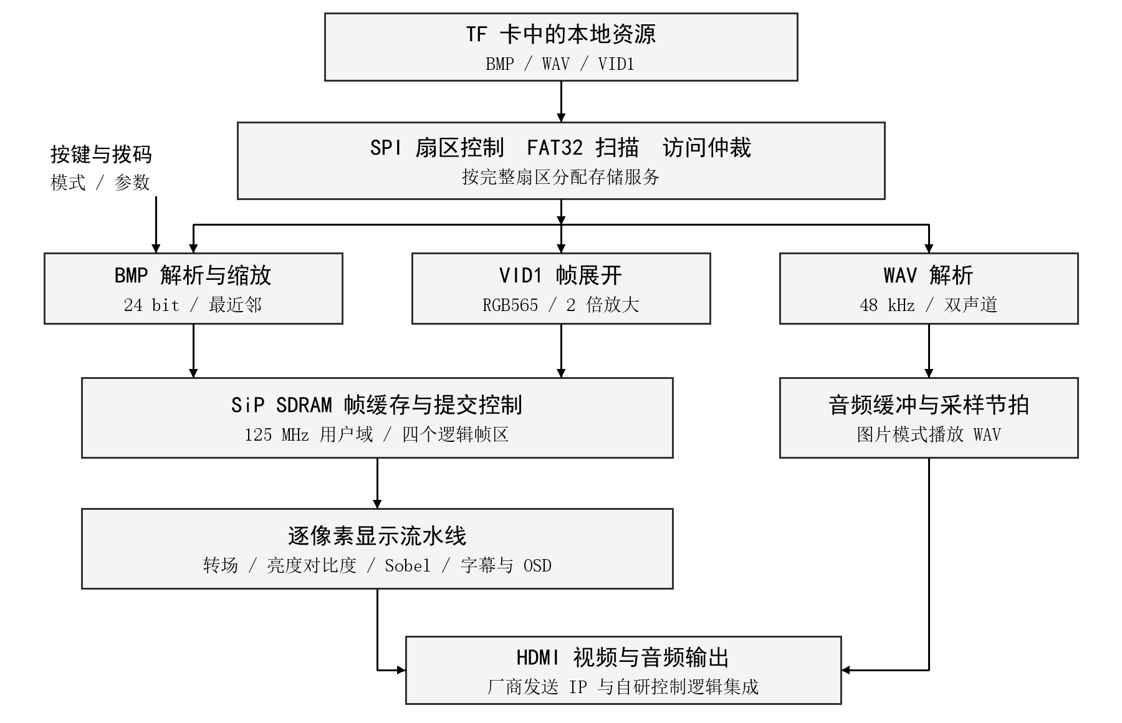
图1 生产版本系统架构与主要数据通路
图片与VID1视频均生成显示帧数据并写入SiP SDRAM；显示侧按固定像素时序独立读取。WAV经解析与缓冲按采样节拍送往HDMI音频链路。按键只改变模式与参数，媒体解析和像素运算在FPGA中完成。
模块关系以请求、应答、有效、就绪和完成事件为边界：读请求对应一个完整扇区，写帧请求对应一次帧区占用，显示提交对应一帧完整数据。系统不以单纯的延时估计替代这些完成条件。

设计边界
主体采用Verilog RTL，实验JPEG接口含SystemVerilog。厂商PLL、FIFO、SiP SDRAM接口和HDMI发送IP保留其来源；自研内容包括媒体扫描解析、调度、缓存控制、图像处理与交互逻辑。PC端脚本仅用于离线素材制备及测试，不参与终端运行时控制或解码。

2.2 硬件系统介绍

2.2.1 硬件整体介绍
系统使用搭载EG4S20BG256的开发板，以50 MHz板载时钟为参考，通过PLL生成存储、视频与音频相关时钟。片上逻辑连接TF卡SPI接口、HDMI输出及板载按键拨码，不使用外接处理器。SDRAM由器件SiP接口提供，容量为2M×32 bit，即8 MiB。
表2 时钟配置
时钟或接口 | 配置 | 用途
参考时钟 | 50 MHz | 系统参考
SD处理域 | 100 MHz | 扇区控制、媒体解析
SD SPI SCK | 约25 MHz | 当前分频下的串行时钟
内存用户域 | 125 MHz | 帧缓存读写调度
像素域 | 25 MHz | 640×480时序与处理
HDMI串化域 | 125 MHz | 视频数据串化

2.2.2 机械设计介绍
当前使用开发板与显示器构成演示系统，未设计专用机壳或机械运动机构。后续装配应固定TF卡及HDMI连接，便于观察按键和状态；实物布局以第三部分的现场照片为准。

2.2.3 电路各模块介绍
表3 关键接口引脚
模块 | 关键接口与FPGA引脚
时钟与复位 | clk：R7；rst_n：A2
TF卡SPI | SCK：A14；MISO：B14；MOSI：A13；CS：A12
HDMI差分正端 | CLK：C3；D0：G5；D1：F1；D2：E1
HDMI DDC | SCL：P2；SDA：R2
按键输入 | key1：B2；key2：C1；key3：B1
拨码输入 | swkey1～4：C8、C7、C6、C5

表中引脚取自生产工程pin.adc；HDMI负端及电气属性遵循工程约束。RTL端口名与板上按键丝印不完全一致，操作说明同时给出端口和已确认的丝印。SiP SDRAM通过专用接口连接，不按普通板外GPIO存储器处理。

2.3 软件系统介绍

2.3.1 RTL系统与辅助工具
运行主体为FPGA状态机与流式数据通路，不包含处理器软件。TD负责综合、布局布线和位流生成，ModelSim用于RTL仿真。离线工具将视频素材制备为VID1或实验MJP1容器，并生成可逐字核对的参考数据；素材更新不改变FPGA运行架构。

2.3.2 本地资源扫描与访问
SD初始化后读取分区与FAT32参数，计算数据区起点，扫描根目录短目录项，按BMP、WAV、VID扩展名记录候选资源，最多保留前4个BMP候选。扫描跳过长文件名目录项，使用对应8.3短目录项识别类型。文件起始簇转换为逻辑扇区后，由媒体模块申请连续扇区读取。
当前文件内容访问依赖连续分配，未实现一般碎片化文件的逐簇链播放。素材管理需同时满足“可扫描”和“可连续读取”两个条件，不能仅凭扩展名判断可播放性。已对现用TF卡进行只读检查，结果见3.4节；不要求每次更新素材都重新格式化，但更新后应复查连续性。

2.3.3 BMP图像解析与自适应缩放
bmp_read解析BMP文件头与信息头，校验未压缩24 bit格式、尺寸及像素起始位置，处理行尾4字节对齐、正高度倒序和负高度正序。bmp_scale依据源尺寸计算等比例目标区域，以最近邻选样并填充黑边，输出固定640×480画面。尺寸超过2048×2048或格式不满足条件时拒绝进入正常显示流程。
采用最近邻可减少乘加与行缓冲开销，适合当前资源预算。缩小时细节质量有限，斜线放大可能出现锯齿；双线性算法仅有配置预留，不列为已实现功能。缩放模块需在fixed工程中显式引用，缺失bmp_scale源文件会导致综合黑盒错误。

2.3.4 VID1视频读取与展开
VID1包含512字节头和连续RGB565帧。320×240源帧为153600字节、300扇区；每次处理5扇区，对应4行源像素，一帧共60组。行与像素分别复制为640×480显示帧，头部帧率通过累加器限速。实际帧率同时受SD读取、背压与帧写入耗时约束，头部25 fps不等于实测25 fps。

2.3.5 帧缓存管理与模式切换
SDRAM划分四个逻辑帧区，显示像素按32 bit字地址组织。视频采用四缓存轮转；图片路径保留新旧图像关系供转场使用。帧区地址以32 bit字计数，不能直接当作字节偏移。
表4 SDRAM逻辑帧区
帧区 | 起始字地址 | 单帧占用
BUF0 | 0 | 307200字 / 1228800字节
BUF1 | 307200 | 同上
BUF2 | 614400 | 同上
BUF3 | 921600 | 同上

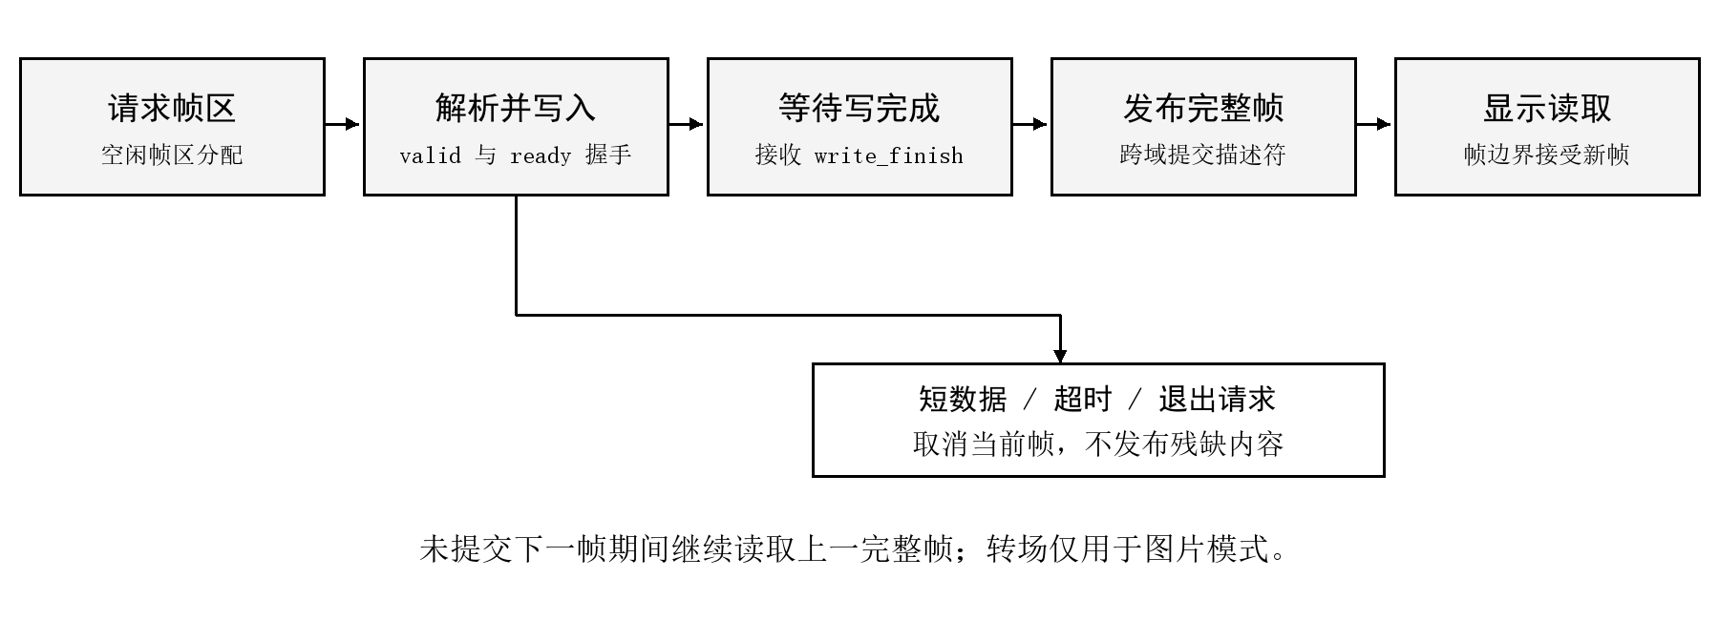
图2 完整帧写入与发布流程
像素仅在pending与write_ready同时有效时推进，背压期间保持数据和位置稳定。写完成后才发布帧描述符；显示域在帧边界接受新帧，下一帧未就绪时继续显示旧帧。异步FIFO及状态握手承担跨域传递，避免直接采样变化中的多位地址。
切换模式时阻止新任务，等待storage_idle、视频与WAV任务结束及frame_write_idle，再改变帧读取策略。视频帧更新不触发图片转场；退出视频时中止残留转场并重建图片历史，避免把每个视频帧错误解释为图片切换。

关键握手缺陷的修复
视频输入增加一拍解析流水后，曾同步推迟底层sec_read撤销。真实扇区控制器按电平接收请求，在READ_END回到WAIT时重复接受旧LBA，导致首帧无法正确提交。build6改为原始sec_read_end优先撤销物理请求，原始valid统计字节，解析端保留流水。回归引入真实扇区控制RTL，核对每次CMD17地址，修复后已上板确认恢复。

2.3.6 显示合成与图像效果
视频时序采用640×480有效区、800×525总时序，像素时钟25 MHz，对应约59.52 Hz刷新率。像素数据与HS、VS、DE按流水延迟对齐，经过图像调节和OSD合成后送至HDMI发送IP。该配置的功能显示已经上板验证，不据此声称完成HDMI兼容性认证。
图片切换当前启用滑动和淡入淡出：滑动按帧推进地址偏移；淡入淡出先降低旧图亮度，再切换并提升新图亮度。它不是两图像素加权交叉溶解。转场帧内参数保持不变，模式切换具有中止输入；栅格效果因先前花屏已停用，不作为完成项。
亮度与对比度各提供4档调节，OSD显示参数变化，滚动中文字形成信息层。Sobel采用3×3邻域计算边缘，可通过拨码旁路。直方图均衡、模糊和双线性开关仅为预留，当前未接入有效算法；音频频谱或波形叠加尚未实现。

2.3.7 WAV解析与HDMI音频
WAV模块按RIFF块解析fmt与data，校验48 kHz、双声道、16 bit PCM，处理跨扇区数据及奇数字节块的填充。音频数据经缓冲按48 kHz节拍输出，由HDMI音频链路封装。图像加载不再直接停启WAV，存储仲裁为图像与音频分配访问机会。
图片模式可播放WAV；无有效WAV时回退测试音。视频模式关闭WAV，因此现阶段没有视频原声音轨或音画同步。代码中的audio_arc_calculate承担HDMI音频时钟再生计算，不是音频可视化算法。后续同步播放需要统一时间基准与存储带宽调度。

2.3.8 交互控制与现场诊断
表5 交互操作
操作输入 | 当前功能
key1（B2，板上KEY_2） | 图片模式短按下一张；长按约1.5 s切换视频模式
key2（C1，板上KEY_4） | 图片自动轮播开关
key3（B1） | 短按调亮度；长按约1 s调对比度
swkey1（C8，低有效） | 启用Sobel；其余拨码功能预留
屏幕诊断方块 | 8个方块编码内部状态，辅助识别提交及异常

2.3.9 MJPEG压缩视频独立扩展
原始VID1在25 fps时仅源像素就需3.84 MB/s，超过25 MHz SPI的3.125 MB/s理论字节率，尚未计协议开销。压缩视频扩展采用逐帧JPEG，目标是在保持单FPGA运行的前提下降低存储带宽需求，并允许坏帧丢弃后恢复。该扩展已完成独立仿真与布局布线，尚未接入生产版本或上板。
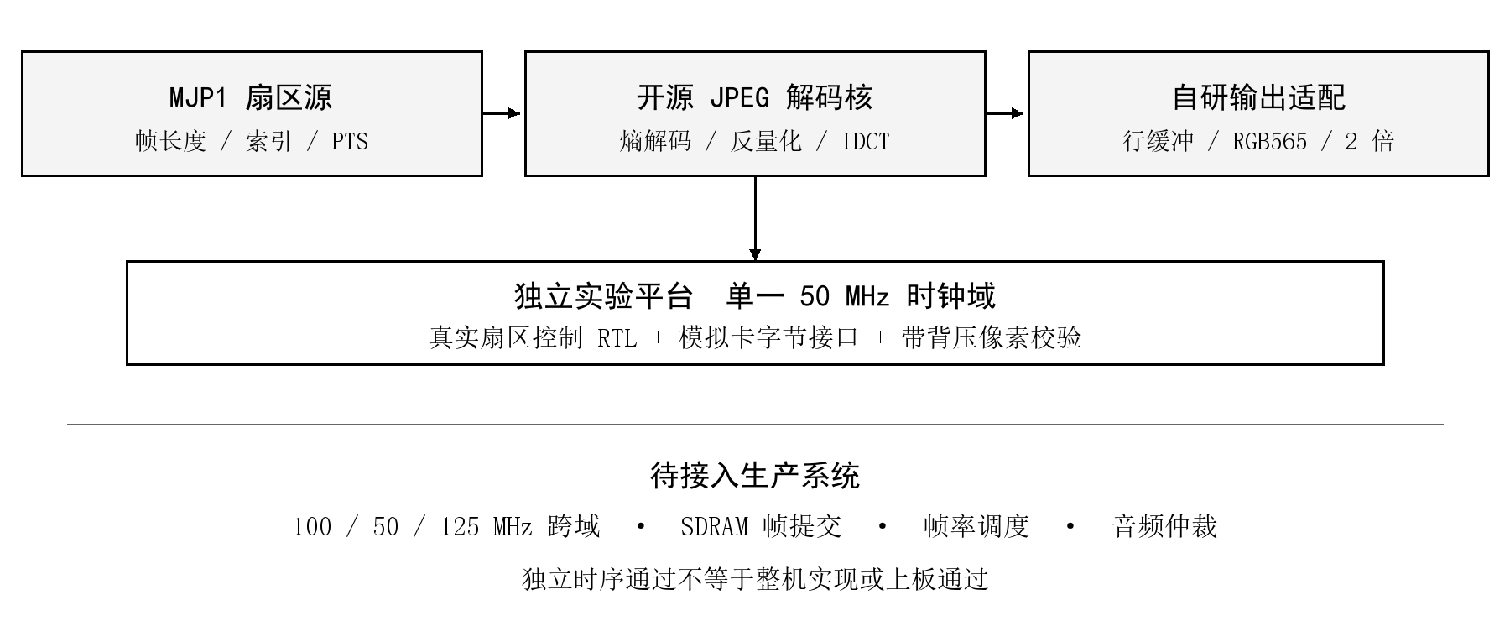
图3 压缩视频实验通路与生产系统集成边界
实验采用BEP-JPEG-Decoder开源紧凑核，保留Apache 2.0许可及NOTICE；自研MJP1扇区源、帧索引与长度校验、背压输出适配和2倍显示展开。MJP1存储逐帧JPEG及48 kHz时间戳字段，不是AVI、MP4或MOV；时间戳字段存在不代表已实现同步调度。
表6 MJPEG独立实验结果
独立实验项目 | 结果与边界
实现规模 | LUT 5195；寄存器2351；BRAM9K 16；DSP 18
50 MHz布局后时序 | Setup +0.169 ns；Hold +0.136 ns；TNS为0
连续通路验证 | 12帧共3686400输出字逐字通过
完整通路仿真吞吐 | gap32条件约24.19 fps；含模拟卡字节接口
素材压缩示例 | 3帧46080字节，相对原始像素约减少90%

以上吞吐不含真实SD卡电气层、SDRAM控制和跨域开销，也未加入实际帧率及音频调度。若两套视频链并存，BRAM粗计为65块，超过64块；替换旧视频约为61块，仍需为CDC补充预算。因此后续应以替换式集成为主，先验证资源与完整帧发布，再开展板级测试。

第三部分 完成情况及性能参数

3.1 整体介绍
生产版本build6已完成上板功能验证，图片与视频模式切换恢复正常。现有实物由FPGA开发板、TF卡、HDMI线缆和显示器组成；正式提交时需补充本节成功运行状态的照片，清楚展示整体连接及屏幕效果。
待补实物照片一 系统正面全景
画面应包含开发板、TF卡连接、HDMI线缆和正常显示的屏幕。
待补实物照片二 系统斜45度全景
画面应可辨识按键位置、板卡与显示器的实际连接。

3.2 工程成果

3.2.1 机械与电路成果
使用现成开发板完成TF卡、HDMI和板载交互连接；未制作独立PCB、机壳或机械执行机构。时钟、复位、引脚与SiP存储接口由工程约束和厂商IP配置管理。

3.2.2 RTL与工程成果
生产工程入口为HDMI1.4b_Transmitter_fixed.al，涵盖媒体扫描、BMP/WAV/VID1处理、帧缓存、转场、OSD与HDMI输出。build6位流与输入清单、资源及时序报告对应保存。压缩视频RTL、素材打包工具、来源许可和独立验证记录置于experimental/mjpeg目录。

3.2.3 展示界面成果
界面包括等比例图片、滑动与淡入淡出、滚动文字、亮度对比度OSD和视频播放。正式稿应补充图片缩放、参数调节及视频连续播放截图，并以相同素材和烧录版本拍摄，避免混用旧故障画面。

3.3 特性成果与资源参数

3.3.1 生产版本布局布线资源
下表取自build6最终资源报告，反映当前稳定功能基线的占用，不包含独立MJPEG实验。BRAM较为紧张，后续算法选择应优先考虑流式实现和缓冲复用。
表7 生产版本资源占用
资源 | 使用 / 总量 | 占用率 | 剩余
LUT | 11688 / 19600 | 59.63% | 7912
寄存器 | 7580 / 19600 | 38.67% | 12020
BRAM9K | 49 / 64 | 76.56% | 15
DSP | 7 / 29 | 24.14% | 22
PLL | 3 / 4 | 75.00% | 1

3.3.2 最终时序结果与剩余问题
表8 生产版本最终时序
检查项目 | build6结果
全局Setup WNS / TNS | −6.699 ns / −299.918 ns
全局Hold WNS / 违例数 | +0.003 ns / 0
STA覆盖率 | 95.04%
SD处理域 | WNS −0.723 ns；31个违例端点
内存用户域内部 | WNS +0.044 ns；无Setup违例
SiP接口两组路径 | WNS −2.749 / −6.699 ns；合计64个违例端点
SD到内存 / 内存到SD | WNS +0.645 / +0.713 ns

当前95个Setup违例端点由31个SD域端点和64个SiP相关端点组成，不能称全局时序收敛。上板功能通过说明所测环境可运行，不能代替跨电压、温度和器件差异的时序保证。SD域应继续拆分组合路径；SiP路径需结合厂商接口时钟关系、相位及放置要求复核。
SDRAM位置不被接受及局部时钟路由警告仍存在。后续先核查ADC定位合法性、时钟源及扇出，再重新布局验证；不通过增加无依据的false path隐藏问题。Gray指针、描述符及状态约束在报告中均有效，仍需结合CDC结构审查。

3.3.3 性能测量边界
显示刷新率由时钟与时序参数计算；视频帧率、长期连续运行时长、功耗和端到端音画偏差尚无专门实测数据。TF卡视频头中的25 fps是素材目标参数。后续应对完整系统记录实际提交帧数、欠载次数和运行时间后再给出实测指标。

3.4 验证结果与使用条件

3.4.1 回归验证证据
表9 回归验证结果
验证对象 | 条件与结果 | 证据属性
真实SD扇区控制RTL | 字节间隔0/32/99拍；每种2次进出视频；每次307200字、302次CMD17核对通过 | build6修复回归；下层卡接口模拟
视频背压与连续帧 | 2帧614400字；3个随机种子各3帧921600字，通过 | RTL逐字检查
视频错误恢复 | 短扇区、坏头、缺ACK、缺完成、取消及重启，通过 | 异常注入回归
媒体集成 | 8次视频写帧、14次线性读、四缓存与返回图片转场，通过 | 含10个原有编译或连接警告
BMP缩放 | 34项用例通过 | 历史模块回归
WAV解析 | 两份各39项用例及SELFTEST2通过 | 历史模块回归
FIFO与尾突发 | 可用511字；第512字拒绝；1/63/64/65/511/512/1025长度检查 | 历史模块回归
实物板验证 | build6视频切换修复后运行成功 | 用户现场反馈

模块历史回归与build6修复回归分别记录；未把早期模块日志表述为本次全量重跑。仿真测试只能覆盖建模范围，实际HDMI接收器兼容性、TF卡电气层和环境稳定性仍需板级验证。

3.4.2 TF卡条件与现场演示
现用卡为FAT32、512字节扇区、每簇16扇区。只读检查的10个媒体文件均连续，FAT及卷引导备份一致；前4个BMP候选涵盖320×240、1920×1080、241×−479、641×481。物理LBA0未能直接读取，MBR回放依据Windows分区信息构造，因此不声称完成真实整卡逐扇区回放。
演示顺序为：上电显示图片并确认声音，手动切图观察转场，启用轮播，调节亮度对比度并观察OSD，切换Sobel，长按进入视频，再退出并重复进入。素材更新后检查格式、目录候选顺序和文件连续性；保留可恢复的已验证位流与TF素材副本。

第四部分 总结

4.1 可扩展之处
优先完成SD域与SiP接口时序闭合，再以替换旧视频链的方式集成MJP1，补齐跨域缓冲、帧提交、错误恢复与实际帧率测试。随后建立以音频采样计数为基础的统一时间轴，按时间戳调度视频，解决音画同步。显示扩展可选择双线性缩放或轻量波形叠加，但需先核算BRAM、读带宽和现场效果。存储侧可补充簇链访问及碎片检查，降低素材维护要求。

4.2 心得体会
本项目的主要工程难点在模块边界。SD解析、帧缓存和显示扫描分别正确，并不自动保证组合后的系统稳定。像素只有在有效与就绪同时满足时才能推进，帧只有在写入结束后才能发布，模式也只能在在途事务排空后改变。将这些条件写成明确握手，比依据固定延时猜测完成时刻更可靠。
视频首帧故障暴露了测试模型与真实协议不一致的问题。原测试按请求上升沿触发，真实SD控制器却按电平接收请求；输入流水增加一拍后，请求撤销时刻变化，引发重复读取旧扇区。引入真实扇区RTL并核对CMD17地址后，才能稳定复现并验证修复。因此后续测试要同时检查数据和事务序列，不能只看模块是否发出完成脉冲。
图像效果也需要服从系统状态。图片转场依赖旧图和新图的稳定关系，而视频每帧更新，直接共用切图触发条件会破坏读帧地址。把视频连续帧提交与图片转场事件分开，并在模式切换时清理历史状态，才能兼顾显示效果与连续播放。
资源报告决定扩展顺序。当前BRAM已占用49块，JPEG实验增加16块，即使DSP仍有余量，两套链路并存也会超过BRAM总量。独立实现的正时序裕量只是集成前提，不能替代整机布线和上板验证。压缩视频应以带宽收益、帧完整性和替换成本共同评估，而不只比较算法复杂度。
后续将沿用输入清单、版本化位流、逐字校验和异常回归，并补充长期运行、真实帧率与环境测试。现场演示以可重复恢复的功能为核心；尚未集成、尚未测量或已停用的功能明确标识，能够使作品能力与证据保持一致。

第五部分 参考文献
[1] 全国大学生嵌入式芯片与系统设计竞赛. 2026选题指南：安路EG4S系列FPGA多媒体应用方向[Z]. 2026. 用户提供的1.3—1.5节赛题要求.
[2] Microsoft Corporation. Microsoft Extensible Firmware Initiative FAT32 File System Specification, Version 1.03[S]. 2000.
[3] Microsoft. BITMAPFILEHEADER structure; BITMAPINFOHEADER structure[EB/OL]. Microsoft Learn. https://learn.microsoft.com/windows/win32/api/wingdi/ns-wingdi-bitmapinfoheader.
[4] Microsoft. RIFF File Format[EB/OL]. Microsoft Learn. https://learn.microsoft.com/windows/win32/xaudio2/resource-interchange-file-format--riff-.
[5] ITU-T. Recommendation T.81: Digital compression and coding of continuous-tone still images—Requirements and guidelines[S]. 1992.
[6] merajhasan88. BEP-JPEG-Decoder[CP/OL]. GitHub. https://github.com/merajhasan88/BEP-JPEG-Decoder. 本项目记录版本bb08f3305e97727b3b89049071c7a18bb7e2e75e，Apache License 2.0；算法致谢见项目NOTICE.
[7] 本作品工程. HDL源代码、HDMI1.4b_Transmitter_fixed.al工程入口、pin.adc及SDC约束[CP]. rollback_bright/lab_ex5_i2s/src.
[8] 本作品工程. build6最终时序报告final_timing.rpt及资源报告bugfix_phy.area[R]. 2026-10-30. 保存于_video_switch_fix_20261030/build6/td_project.
[9] 本作品工程. VIDEO_SWITCH_FIX_REPORT与视频、媒体集成回归日志[R]. 2026-10-30. 板级验证状态依据后续现场反馈补充.
[10] 本作品工程. OPTIMIZATION_REPORT与TF_CARD_REPORT[R]. 2026-10-30. 含BMP、WAV、FIFO及TF卡检查证据.
[11] 本作品工程. MJPEG_EVALUATION_REPORT、RESULTS.json、开源许可及独立实验RTL[CP/R]. 2026-10-31. 实验代码位于experimental/mjpeg；评估记录位于_mjpeg_eval_20261031.

